**副高、热带辐合带、热带气旋和对流性天气系统～结合相关高考真题**

**一、副热带高压**

在南、北半球副热带地区，经常维持着沿纬圈分布的高压带，称**副热带高压带**。副热带高压带受海陆沿纬圈分布的影响，常**断裂成**若干个高压单体，称**副热带高压**，简称**副高**。

副高呈椭圆形，长轴大致同纬圈平行，是**暖性动力**系统。它主要位于大洋上，常年存在，在北半球主要分布在**北太平洋西部**、北太平洋东部、北大西洋中部、北大西洋西部**墨西哥湾和北非**等地。南半球分布在南太平洋、南大西洋和南印度洋等。此外，夏季大陆高原上空出现的**青藏高压和墨西哥高压**，也属副热带高压。这些高压并不是同时都很明显，而是有强、有弱，有分有合。

由于副高占据广大空间，稳定少动成为**副热带地区最重要**的大型天气系统。它的维持和活动对低纬度地区与中高纬度地区之间的水汽、热量、能量、动量的输送和平衡起着重要的作用，对低纬度环流和天气变化具有重大影响。

**副高夏季强盛的原因：太阳辐射强，低纬环流增强，堆积下沉加剧；**

**陆地空气受热上升，在高空与低纬环流叠加下沉。**

**(一)结构和天气**

**1.结构**

副高处于**低纬环流和中纬环流的汇合带**，是由于对流层中上层**气流辐合、聚积形成**。副高结构比较复杂，在不同高度以及不同季节、不同地区有所不同。

从垂直剖面看，600—100hPa层以质量辐合为主，尤以**200hPa附近质量辐合**最突出。**600hPa层以下质量辐散**占优势，整层空气质量辐合大于辐散，有**净质量堆积**。

在对流层的**中、下层**，副高的**强度是随高度升高而增强**的，高压的**中心**位置随高度**向暖区偏移**，因而高压中心与高温中心并不完全重合，高压脊线也不垂直。

**夏季**时，陆地增温显著，下层**暖中心**便**移向高压脊线的陆地**一侧（在北半球是北侧），冬季时，陆地冷却明显，暖中心便移到高压脊线的南侧。到对流层**中、上层**(500hPa以上)，地表**海陆热力差异的影响已大为减弱**，高压中心与暖中心基本重合，高压脊线也大体垂直。

副高的强度和规模随季节而有变化。**夏季**时北半球副高的**强度、范围迅速增大**，盛夏时增至最强，范围几乎占北半球的1/5一1/4。冬季时，北半球副高强度减弱，范围缩小，位置南移、东退。南半球副高的季节变化状况与北半球相反。

**副高区内**的温度水平**梯度**一般都**比较小**，而**高压边缘**由于同周围系统相交绥，**温度梯度明显增大**，尤其北部和西北部更大。这种温度梯度分布特点造成了副高脊线附近气压梯度小，水平风速小，而**南北两侧气压梯度增大、水平风速增大**的现象。

副高范围内盛行下沉气流，因而**在低层普遍形成逆温层**，尤其高压东部逆温层较厚、较低。

逆温层**阻挡着对流运动的发展和水分垂直输送**，导致逆温层以下空气潮湿，相对湿度达80%以上；而逆温层**以上空气干燥**，相对湿度在50%以下。

**2.天气**

副高内的天气，由于**盛行下沉气流**，以**晴朗、少云、微风、炎热**为主。高压的**北、西北部**边缘因与**西风带**天气系统（锋面、气旋、低槽）相交绥，**气流上升运动强烈，水汽比较丰富，因而多阴雨**天气。

**高压南侧是东风**气流，晴朗少云，低层潮湿、闷热，但当热带气旋、东风波等热带天气系统活动时，也可能产生大范围暴雨和中小尺度雷阵雨及大风天气。

**高压东部受北来冷气流**的影响，形成较厚**逆温层**，产生少云、**干燥、多雾**天气，长期受其控制的地区，久旱无雨，出现干旱，甚至变成**沙漠气候**。

**(二)西太平洋副高**

**1.西太平洋副高的活动**

太平洋副高多呈东西扁长形状，中心有时只有1个，有时有数个。夏季时一般分裂为东、西两个大单体，位于西太平洋的称西太平洋高压，位于东太平洋的称东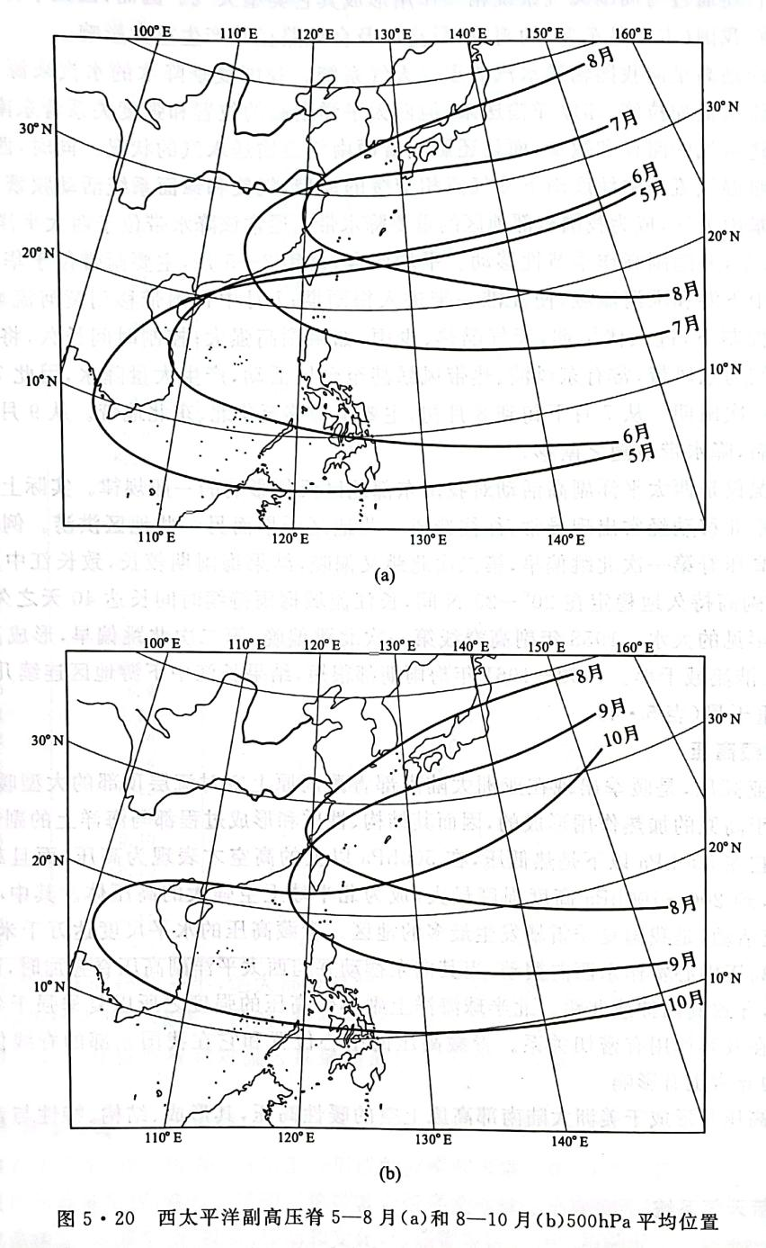太平洋高压。**西太平洋高压**除在盛夏时偶呈南北狭长形状外，一般呈**东西向的椭圆形**。

西太平洋副高的活动位置有多年变化。据分析，1880一1890年间，副高中心偏平均位置的东南；1890一1920年偏向西北；1920一1930年又偏向东南。这种中心位置的变动必然会引起东亚甚至全球性气候振动。

西太平洋副高的季节性活动具有明显的规律性。**冬季位置最南，夏季最北，从冬到夏向北偏西移动，强度增大**；自夏至冬则向南偏东移动，强度减弱。

图5·20给出了500hPa等压面上西太平洋副高脊多年平均位置。**冬季，副高脊线位于15°N**附近。

随着季节转暖，脊线缓慢地向北移动。大约到**6月中旬**，脊线出现**第一次北跳**过程，越过20°N，在**20°一25°N间**徘徊。

**7月中旬出现第二次跳跃**，脊线迅速跳过25°N，以后摆动于**25°-30°N之间**，约在**7月底至8月初，脊线跨过30°N**到达最北位置。

9月以后随着西太平洋副高势力的减弱，脊线开始自北向南迅速撤退，**9月上旬脊线第一次回跳到25°N**附近，**10月上旬再次跳到20°N以南**地区，从此结束了一年为周期的季节性南北移动。

副高的季节性南北移动并不是匀速进行的，而表现出稳定少动、缓慢移动和跳跃三种形式，而且在北进过程中有暂时南退，在南退过程中有短暂北进的**南北振荡**现象。

**设问：说明影响副高西伸东退的因素？**

同时，**北进**过程持续的**时间较久、移动速度较缓**，而南退过程经历时间较短、移动速度较快。

上述西太平洋副高季节性变动的一般规律，在个别年份可能有明显出入，而且这种移动特征在大西洋、亚洲大陆、北非大陆、北美大陆上的副高也同样存在，表明是全球性现象，是**太阳辐射季节变化和副高强度的纬向不均匀分布**以及随时间非均速变化的反映。

西太平洋副高还有非季节性的中短期变动，主要表现为**半个月**左右的**副高偏强**或偏弱趋势及**一周**左右的副高**西伸东退**、北进南缩的周期变化。

非季节性中、短期变动大多是受副高周围天气系统活动影响而引起的，例如**夏季青藏高压、华北高压东移并入西太平洋副高**时，副高产生**西伸，甚至北跳**，而当热带风暴或**台风移至西太平洋副高的西南边缘**时，副高随之**东退**，热带风暴沿副高西缘北移时，副高继续东退，当**风暴越过高压脊线进入西风带**时，副高又开始**西伸**。

此外，西风带的小槽小脊、长波槽、脊都对副高变动有不同程度的影响，同时副高又对周围天气系统有明显影响，彼此相互联系、相互制约。

**典例**

读图3和图4，回答3～4题。

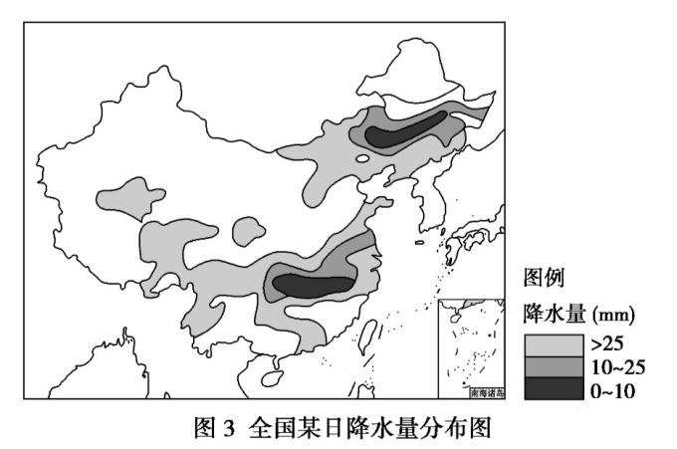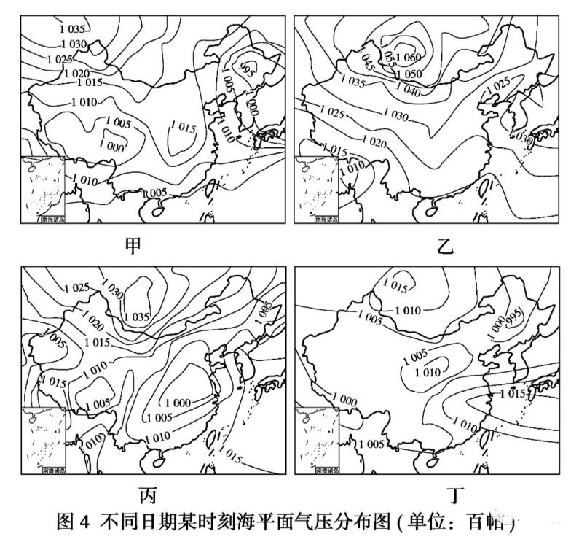

3．在形成图3所示降水分布状况的当天，最有可能出现的气压场分布形势是(　　)

A．甲 B．乙 C．丙 D．丁

4．图4中所示的气压场分布形势，最可能出现在我国冬季的是(　　)

A．甲 B．乙 C．丙 D．丁

**降水处应为低压中心或低压槽附近。**

**3.C 【解题思路】根据图3可知全国降水集中分布在东北中部、长江中下游地区。甲、丁两图中长江中下游地区被高压中心或高压脊控制，降水的可能性小，A、D错误。**

**乙图中东北中部受低压控制，降水较多，但长江中下游受高压脊影响，降水较少，B错误。**

**丙图中长江中下游地区被低压控制，降水较多；**

**同时，东北中部受低压槽影响，降水也较丰富，D正确。**

**4.B 【解题思路】乙图中蒙古—西伯利亚高压面积大、势力强，控制我国广大地区，此时最可能为我国冬季，B正确。**

**甲、丙两图中，蒙古—西伯利亚高压面积小、势力弱，对我国广大地区影响小，A、C错误。**

**丁图中蒙古—西伯利亚高压中心气压值小、势力很弱，而长江中下游地区受从海洋上延伸而来的副热带高压脊控制，故此时为我国夏季，D错误。**

【高分要诀】　分析大气活动中心势力强盛的依据。

(1)根据中心气压值确定。低气压的中心气压值越低，低气压的势力越强盛；高气压的中心气压值越高，高气压的势力越强盛。

如超强台风中心的气压值可低于900 hPa，蒙古—西伯利亚高压冬季最强盛，中心气压值可达1 060 hPa。据此本题可直接判定乙图表示我国冬季气压场分布形势。

(2)根据大气活动中心控制的面积确定。在等压线分布图上，通常以最外一条封闭等压线圈内的面积作为大气活动中心的控制面积。

大气活动中心控制的区域面积越大，势力越强盛，如蒙古—西伯利亚高压势力强盛时能控制亚欧大陆大部分地区。

本题中乙图该气压中心控制我国大部分地区，控制的面积最大，势力最强盛，可直接确定乙图所示时期为我国冬季。

(3)根据风力大小确定。风力越强，大气活动中心势力越强盛。如台风的风力越强，其等级越高。

**2.西太平洋副高对我国天气的影响**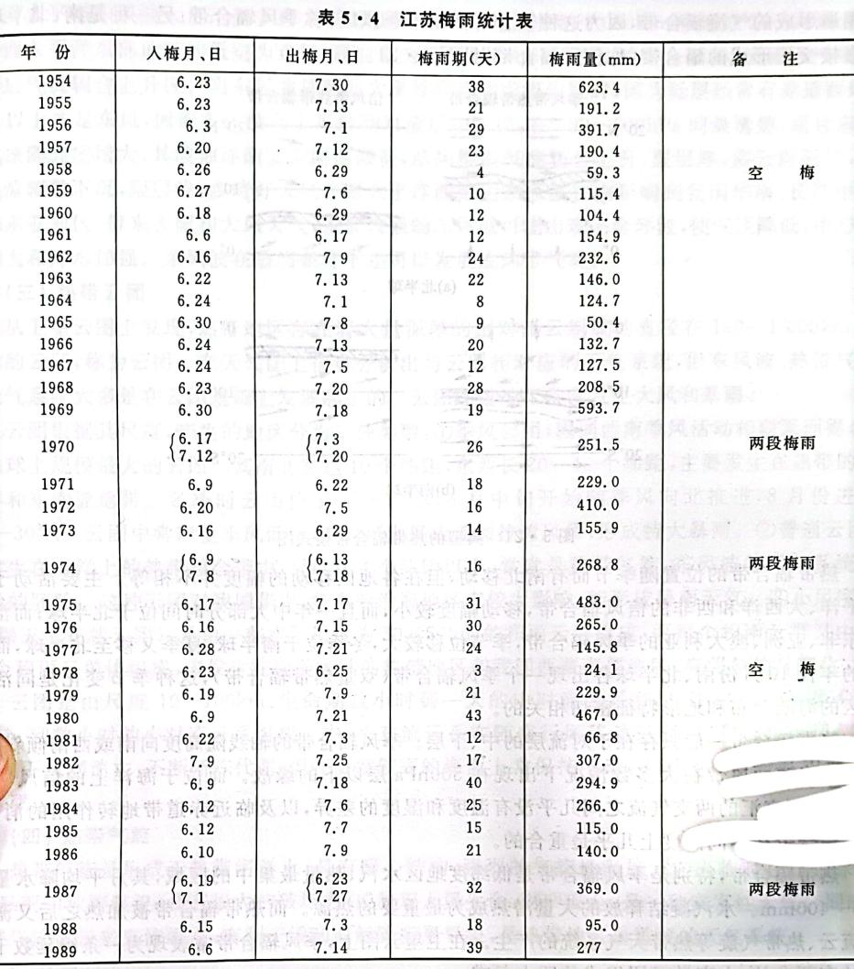

西太平洋副高是对我国夏季天气影响最大的一个天气系统。在它控制下将产生**干旱、炎热、无风**天气。

它还通过与周围天气系统相互作用形成其它类型天气。因而，西太平洋副高的位置、强度的变化对我国（主要是**东部）的雨季、旱涝以及台风路径**等产生重大影响。

西太平洋副高是向我国输送水汽的重要天气系统。我国**夏季降水的水汽来源**，虽然主要是依靠**西南气流从孟加拉湾**、印度洋输送来，但西太平洋**副高的位置和强度**关系着**东南季风从太平洋向大陆输送**水汽的路径和数量，而且还影响着西南气流输送水汽的状况。

**锋面雨带的推移规律：五月南岭六月长，七八两北雨茫茫。**

**九月退到长江南，十月退回大海洋。**

同时，西太平洋**副高北侧是北上暖湿气流与中纬度南下冷气流相交绥**的地带，**气旋和锋面**系统活动频繁，常常形成大范围阴雨和暴雨天气，成为我国东部地区的重要降水带。

通常该降水带位于西太平洋**副高脊线以北5一8个纬距**，并随副高作季节性移动。平均而言，每年**2—5月**，主要**雨带位于华南**；**6月**份雨带位于**长江中下游和淮河**流域，使江淮一带进入梅雨期；**7月中旬雨带移到黄河流域**，而**江淮**流域处于高压控制下，进入**伏旱**期，天气酷热、少雨，如果副高强大，控制时间长久，将造成严重干旱。

**副高南侧为东风带**，常有东风波、热带风暴甚至**台风**活动，产生大量降水，因此**7月中旬后，华南又出现一次雨期**。

从**7月下旬到8月初，主要雨带移至华北、东北**地带。从**9月上旬**起副高脊线开始南撤，**降水带也随之南移**。

上述情况仅是西太平洋副高活动对我国东部地区天气影响的一般规律。实际上西太平洋**副高的季节性南北移动经常出现异常**，往往造成一些地区**干旱而另一些地区洪涝**。

例如1956年，西太平洋副高压**脊第一次北跳偏早，第二次北跳又偏晚**，结果梅雨期较长，致**长江中下游雨量过多**。

1954年副高持久地稳定在20°一25°N间，长江流域梅雨持续时间长达40天之久，造成江淮流域几十年罕见的大水。

1958年**副高脊线第一次北跳偏晚，第二次北跳偏早**，形成了这一年的空梅，造成**江准流域干旱**。

1959一1961年梅雨期都很短，结果长江中下游地区连续几年(1958～1961年)严重干旱（表5·4）。

**(三)青藏高压**

又称南亚高压，是**暖季**出现在亚洲大陆南部青藏**高原上空对流层顶部**的大型**暖高压**系统。

它主要是由于**高原的加热**作用形成的，因而其结构、性质和形成过程都与海洋上的副热带高压有很大差异。

它在**500hPa以下是热低压**，在500hPa以上的高空才表现为高压，而且**越向高空高压强度越大**，到200—100hPa高度强度最大，成为北半球上空强大的高压体。其**中心区有上升气流，多对流**活动，是我国夏季雷暴发生最多的地区。

青藏高压的水平尺度达上万千米，属超长波系统。高压中心常作东西向摆动，当其**向东摆动并与西太平洋副高压脊叠加**时，可使西太平洋**副高加强，导致其西伸或北跳**。北半球海洋上副热带高压的强度之所以**夏季强**于冬季是同青藏高压的存在及其作用有密切关系。

**青藏高压**的中心位置和它在我国东部的**脊线位置对长江中、下游梅雨异常**也有影响。

**墨西哥高压**是形成于美洲大陆南部高原上空的暖性高压，其形成、结构、特性与青藏高压相类似。

**二、热带天气系统**

气象上的热带是指**南、北半球副热带高压脊线之间**的地带。由于副热带高压脊线随季节有南北移动，因而热带的边缘位置和范围也**有季节性变动**，通常把**南、北纬30°以内**的地区称为热带，这一地区约占**全球面积的一半**，绝大部分是海洋，是地球上热量的净得区，大气低层经常处于高温、高湿和条件不稳定状态。

同时，热带地区又是**气流辐合、上升带**。这样的热力和动力条件有利于**对流云系旺盛**发展和对流**云系聚集**成巨大云团。是强烈天气系统发生、活动的背景和条件。

**赤道西风就是南半球东南信风越过赤道偏转成的西南季风，它在中低层较强，在高层比东北信风弱，故辐合轴向西南倾斜。**

**(一)热带辐合带**

热带辐合带是**南、北半球信风气流汇合**形成的狭窄气流辐合带，又称赤道辐合带。由于辐合带区的**气压值比附近地区低**，曾称**赤道槽**。

热带辐合带环绕地球呈**不连续带状分布**，是热带地区重要的大型天气系统之一，其生消、强弱、移动和变化，对热带地区长、中、短期天气变化影响极大。

热带辐合带按其气流辐合的特性分为两种类型：一种是在**北半球夏季，由东北信风与赤道西风相遇**形成的气流辐合带，因为这种辐合带活动于季风区，称**季风辐合带**；另一种是南、北半球信风直接交汇形成的辐合带，称信风辐合带，见图5·21。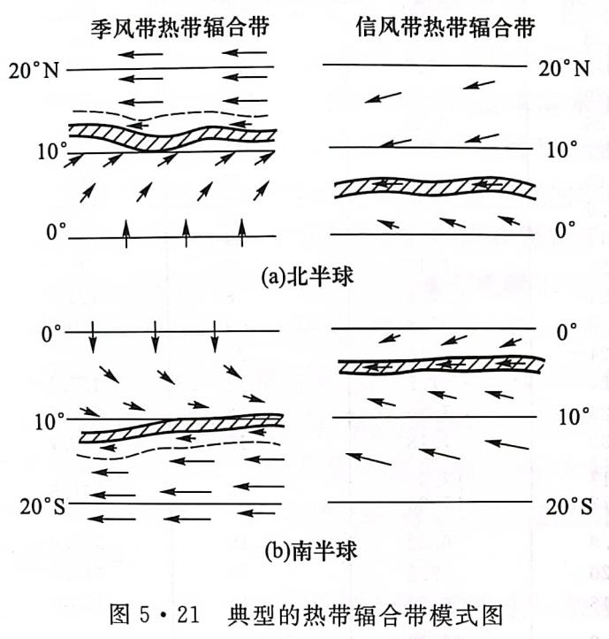

热带辐合带的位置随季节而有南北移动，但在各地区**移动的幅度并不相等**。

主要活动于**东太平洋、大西洋和西非的信风辐合带，移动幅度较小**，而且一年中大部分时间位于**北半球**；

而活动在**东非、亚洲、澳大利亚的季风辐合带，季节位移较大**，冬季位于南半球，夏季又移至北半球，而且有的年代**10月份**南、北半球各出现一个**季风辐合带（双重**热带辐合带），这种季节变化是同活动地区的**海陆分布和地形**特征密切相关的。

热带辐合带一般只存在于**对流层的中、下层**。季风辐合带的轴线随高度**向南或西南倾斜**，这是因为**赤道西风**带在大多数情况下出现在**500hPa层以下**的缘故。

而位于海洋上的信风辐合带，由于相交汇的两支气流之间几乎**没有温度和湿度的差异，以及临近赤道带地转作用的消失，结果辐合带在不同高度上几乎是重合**的。

热带辐合带，特别是季风辐合带是低纬度地区水汽、热量最集中的区域，其**月平均降水量达300-400mm**。**水汽凝结释放的大量潜热**成为最重要的热源。

而热带辐合带被加热之后又**激发对流云、热带气旋**等热带天气系统的产生。在卫星云图上，季风辐合带常表现为一条绵延数千千米的**东西向的、由离散云团**组成的巨大云带。

**(二)东风波**

是**副高南侧**（北半球）深厚**东风气流受扰动**而产生的波动。波动的波长一般1000—1500km，长者达4000—5000km，伸展的**高度一般为6—7km**，有的达对流层顶。最大强度出现在700—500hPa之间。周期3—7天。移速约20—25km/h。

东风波一般表现为**东北风与东南风间的切变**。其结构因地区而有不同。

在西大西洋**加勒比海**地区，东风波呈倒V形模式，**波轴随高度向东倾斜，槽前吹东北风，槽后吹东南风**，槽前为辐散下沉气流区，湿层较薄，只生成一些小块积云或晴朗无云，**槽后为辐合上升气流区，有大量水汽向上输送**，湿层较厚，形成云雨。

这种模式的形成是因为这里**对流层中低层的偏东风风速是随高度减小**的。

西太平洋东风波大多产生于**西太平洋东部**地区，平均波长约2000km，移速约25—30km/h。

由于西太平洋东部地区的**低空为东风，高空常为西风，以致东风波波轴向东倾斜**，云雨天气发生在**槽后气流辐合上升**区。

当东风波移到**西太平洋西部和南海**地区时，因为**低层经常有赤道西风**，5km以上才是东风，因而东风波向上可伸到对流层中上层，在400—200hPa间最清楚，而且东风波风速随高度增大，其**波轴逐渐变为向西倾斜，结果槽前气流辐合上升**，湿层厚，多云雨天气，槽后气流辐散下沉，湿层浅，多晴好天气。

西太平洋西部的东风波往往影响到我国**华南、长江中下游**和东亚地区，带来**大雨和大风**天气，发展较强的东风波可能出现**闭合环流**，使气压降低，中心风力增大和降水加强。

**东风波的通俗描述：副高南侧东西走向的等压线向副高凸出，**

**挖出来的一个小低压槽。**

东风波在适当条件下还可以发展成热带气旋。

**(三)热带云团**

从卫星云图上发现，**热带地区**存在着大量深厚的由**对流云**组成的直径在100—1000km范围内的云区，称为云团。

在天气图上很难分析出与云团相对应的天气系统，但东风波、热带气旋等天气系统大多是在云团基础上发展起来的。云团经过地区常常发生大风和暴雨。

云团根据其尺度、产生的地区分为三种类型：

**①季风云团**，因同**西南季风**活动相联系而得名，是地球上**规模最大**的云团。其南北宽达**10个纬距**，东西长20—40个纬距，主要发生在**热带的印度洋和东南亚**地带。

冬季时云团位于5°—10°N，6月中旬开始随季风向北推进，**8月份进到20°一30°N**。

云团中常产生**季风低压**，有时可发展成**孟加拉湾风暴**，形成特大暴雨。

**②普通云团**，常发生在**海洋上的热带辐合带**中，尺度在4个纬距以上，常常是热带气旋、东风波等天气系统最初始的胚胎。

这种云团对我国华南、华东等沿海地区有较大影响，能形成暴雨天气。

**③小尺度云团**（爆玉米花状云团），是由一些水平尺度为50×**50km的积雨云群**组成，而每个积雨云群又由约10个积雨云单体组成，多发生在南美大陆的热带地区和我国**西藏南部**地区，有明显的**日变化**。

云团是由尺度10—100km、生命期数小时到一天的**中对流云系**和尺度4—10km、生命期30min到数小时的小对流云系组成。

中、小对流云系在随盛行风移动过程中，常常在**上风侧形成**，到下风侧消亡，不断新陈代谢，但在**温度较高的海面**上常保持**不动，有时还发生云系积聚，出现暴雨。**

**(四)热带气旋**

热带气旋是形成于热带海洋上、具有**暖心结构、强烈的气旋**性涡旋。

它来临时往往带来狂风、暴雨和惊涛骇浪，具有很大的破坏力，威胁着人民生命、财产安全，是一种灾害性天气。

同时，热带气旋也带来**充沛雨水**，有利于缓和或**解除盛夏旱象**，是热带地区最重要的天气系统。

**1.分类**

热带气旋的强度有很大差异。据此，国际规定热带气旋名称和等级标准为：

**(1)台风（飓风）**：**地面中心附近最大风速≥32.6m/s**(即风力12级以上)。

**(2)热带风暴**：地面中心附近最大风速17.2一32.6m/s(即风力8一11级)。其中地面中心附近最大风速24.5—32.6m/s(**风力10—11级**)者，称**强热带风暴**。

**(3)热带低压**：地面中心附近最大风速10.8一17.1m/s(风力6一7级)。

我国从1989年起采用国际规定。此前我国气象部门曾规定热带气旋中地面中心附近最大风速17.2—32.6m/s(即风力8—11级)称台风；最大风速≥32.6m/s(风力12级以上)称强台风；最大风速10.8一17.1m/s(风力6-7级)称热带低压。

为了更好地识别和追踪风力强大的热带风暴和台风，常对其进行命名或编号。我国气象部门规定，凡出现在**东经150°以西，赤道以北的**热带风暴和台风，按每年出现顺序进行编号。例如，9306热带风暴、9304强热带风暴、9302台风，表示1993年出现在东经150°以西的第6号热带风暴、第4号强热带风暴、第2号台风。

**南太平洋东部没有台风的原因：离岸风产生上升流，秘鲁寒流强大，水温低；低空东南信风，高空为沃克环流的西风，风向不一致，切断上升气流。**

**2.台风**

台风的范围通常以其**最外围闭合等压线的直径**度量，大多数台风范围在600—1000km，**最大的达2000km**，最小的仅100km左右。

台风环流伸展的**高度可达12—16km**，台风强度以近台风中心地面最大平均风速和**台风中心海平面最低气压值**来确定。

大多数台风的风速在32—50m/s，大者达110m/s，甚至更大。台风中心气压值一般为950hPa，**低者达920hPa**，有的仅870hPa。

台风大多数发生在**南、北纬5°一20°的海水温度较高**的洋面上，主要发生在8个海区（图5·22)，即北半球的**北太平洋西部和东部**、北大西洋西部、**孟加拉湾和阿拉伯海**5个海区，南半球的南太平洋西部、南印度洋西部和东部3个海区。

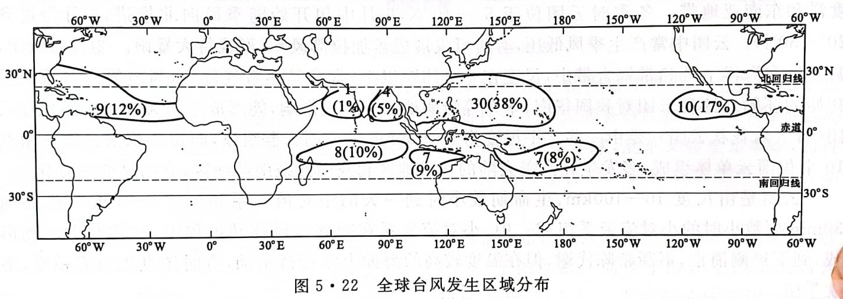

每年发生的台风（包括热带风暴）总数约80次，其中半数以上发生在北太平洋（约占55%），北半球占总数的73%，南半球仅占27%。**南大西洋和南太平洋东部没有台风**发生。

北半球台风（除孟加拉湾和阿拉伯海以外）主要发生在**海温比较高的7—10月，南半球发生在高温的1—3月**，其它季节显著减少。

**(1)结构**：台风是一个强大而深厚的气旋性涡旋，发展成熟的台风，其低层按辐合气流速度大小分为三个区域：

①外圈，又称大风区，自**台风边缘到涡旋区外缘**，半径约200—300km，其主要特点是风速向中心急增，风力可达6级以上。

②中圈，又称**涡旋区，从大风区边缘到台风眼壁**，半径约100km，是台风中**对流和风、雨最强烈**区域，破坏力最大。

③内圈，又称**台风眼区**，半径约5一30km。多呈圆形，风速迅速**减小或静风**。

台风流场的垂直分布，大致分为三层：

①低层流入层，从**地面到3km，气流强烈向中心辐合**，最强的流入层出现在1km以下的行星边界层内。

由于**地转偏向力**作用，内流气流呈气旋式旋转，而且在向内流入过程中愈接近台风中心，旋转半径愈短，等压线曲率愈大，惯性离心力也相应增大。

结果在地转偏向力和**惯性离心力**作用下，**内流气流并不能到达台风中心，而在台风眼壁附近强烈螺旋上升**。

②**上升气流层**，从3km到10km左右，气流主要沿切线方向环绕台风眼壁上升，上升速度在700一300hPa之间达到最大。

③**高空流出层**，大约从**10km到对流层顶(12—16km)**。

气流在上升过程中**释放大量潜热**，使台风中部**气温高于周围**，台风中的**水平气压梯度力便随着高度而逐渐减小**，当达到某一高度（约10—12km)时，**水平梯度力小于惯性离心力和水平地转偏向力**的合力时，便出现**向四周外流**的气流。

空气的**外流量同低层的流入量大体相当，否则台风会加强或减弱**。

台风各个等压面上的温度场是近于圆形的暖中心结构。由图5·23可见，台风低层温度水平分布是**自外围向眼区逐渐增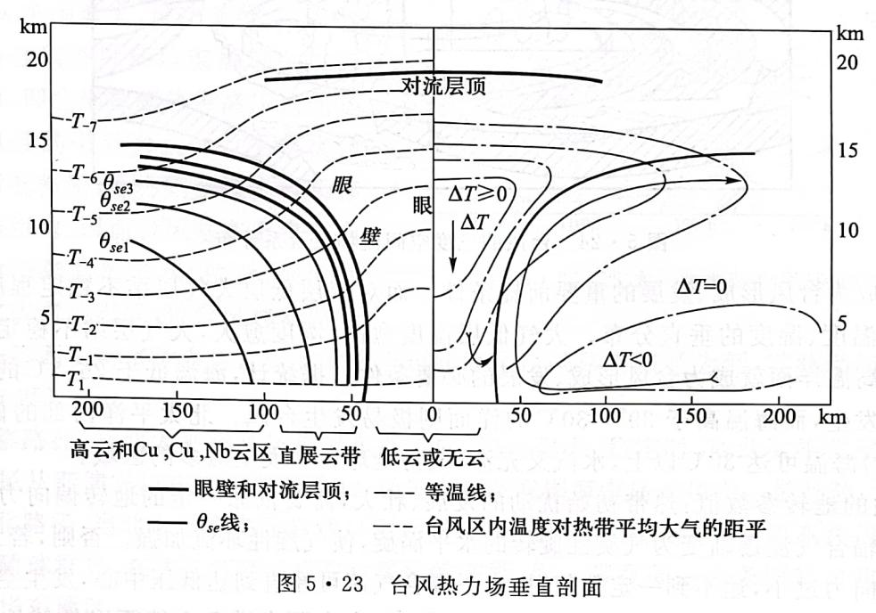高**的，但温度梯度很小。

**台风眼下沉气流的成因：高速旋转，四周气流惯性离心力大，难以到达低压中心，故高空空气下沉补充。**

这种水平温度场结构随着高度逐渐明显，这是**眼壁外侧雨区释放凝结潜热和眼区空气下沉增温**的共同结果

**(2)天气**：依据台风卫星云图和雷达回波，发展成熟的台风云系（图5·24），由外向内有：

①**外螺旋云带**，由层积云或浓积云组成，以较小角度旋向台风内部。云带常常被高空风吹散成“飞云”。

②**内螺旋云带**，由数条积雨云或浓积云组成，直接**卷入台风内部，并有降水**形成。

③**云墙，由高耸的积雨云**组成的围绕台风中心的同心圆状云带。云顶高度可达12km以上，好似一堵高耸云墙，形成**狂风、暴雨**等恶劣天气。

④**眼区，气流下沉，晴朗**无云天气。如果低层水汽充沛，逆温层以下也可能产生一些层积云和积云，但垂直发展不盛、云隙较多、一般无降水。

**(3)形成和消亡**：台风形成及发展机制，至今尚无完善的结论。大多数学者认为台风是由热带**弱小扰动**发展起来的。

当弱小的热带气旋性系统在**高温洋面上空**产生或由外区移来时，因摩擦作用使**气流产生向弱气旋内部流动**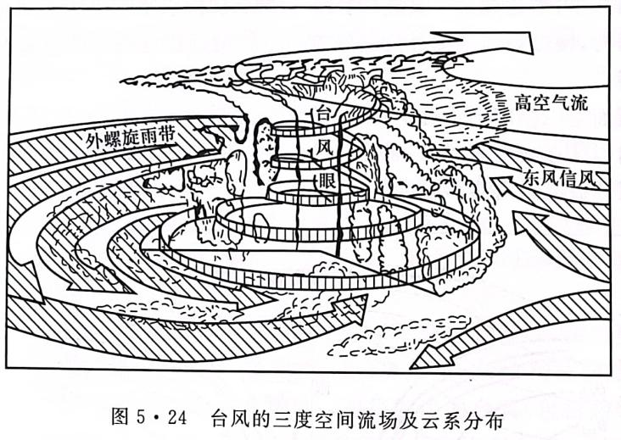的分量，把洋面上**高温、高湿空气辐合**到气旋中心，并随**上升运动输送到中、上部凝结，释放潜热**，**加热气旋中心**上空的气柱，形成暖心。

暖心的反馈作用又使**空气变轻，地面气压下降**，气旋性环流加强。环流加强进一步使摩擦辐合量加大，向上输送的水汽增多，继续促使对流层中上部加热，地面气压继续下降，如此**反复循环**，直至增强成台风。

由上可见，台风形成和发展的重要机制是台风暖心的形成，而暖心的形成、维持和发展需要有合适的环境条件以及产生热带扰动的流场，这两者既是相互关联的，又是缺一不可的。

一般认为台风形成的合适环境条件和流场是：

①**广阔的高温洋面**：台风是一种十分猛烈的天气系统，具有相当大的能量，这些能量主要由大量**水汽凝结、释放的潜热**转化而来，而潜热释放又是**大气层结不稳定**发展的结果。所以大气层结不稳定就成为台风形成、发展的重要前提条件。

而对流层低层大气层结不稳定程度主要取决于大气层中温度、湿度的垂直分布。**大气低层温度愈高、湿度愈大，大气层结不稳定程度愈强**。因而广阔的高温洋面就成为台风形成、发展的必要条件。

据统计，海温低于**26.5℃**的洋面，一般不会有台风发生，而海温高于29°一30℃的洋面则极易发生台风。

**设问：分析某海域生成台风具备的的条件？**

**说明台风登陆后消亡的原因？**

北太平洋西部的低纬洋面暖季(7—10月)海温可达30℃以上，水汽又充沛，成为全球台风发生最多的区域。

②合适的**地转参数值**：热带初始扰动的发展、壮大，需要依靠一定的**地转偏向力**的作用，才能不断地使**辐合气流逐渐变为气旋性旋转**的水平涡旋，使气旋性环流加强。

否则，若无地转偏向力或地转偏向力过小，达不到一定数值时，水平辐合**气流可径直到达低压中心，发生空气堆积，中心填塞，致使气旋性涡旋减弱**或不能形成。

据计算，只有在距赤道5个纬距以外的地区，f值才达到一定数值，利于台风形成。事实上，大多数**台风发生在纬度5一20度之间**。

③气流铅直切变要小：为使**潜热聚积在同一铅直气柱中而不被扩散**出去，基本气流的铅直切变要小。

否则**高、低空风速相差过大**或风向相反，**潜热会迅速平流**出去，而**不利于暖心形成**和维持，因而也不利于发展成台风。

据统计，台风多形成于**200hPa和850hPa等压面间，风速差小**于10m/s的地区。西太平洋风速垂直切变一年都很小，夏季更小，因而台风发生多。

印度洋北部的孟加拉湾和**阿拉伯海地区，盛夏时低层是西南季风，高层是青藏高压南侧的强东风急流，铅直风速切变很大，台风发生的可能性很小**，而春、秋季时铅直风速切变变小，台风发生较多。

④合适的流场：大气中积蓄的大量不稳定能量能否释放出来、转化为台风的动能，同有利流场的起动和诱导关系甚大。

卫星云图资料表明，台风发生之前都有一个**扰动系统存在**，并由扰动发展、演变成台风。

这是因为大气低层扰动中有较强的辐合流场，高空有辐散流场，利于潜热释放，尤其当**高空辐散流场强于低空辐合**流场时，低空扰动就得以加强，逐渐发展成台风。

热带辐合带、东风波都是气流辐合系统，极易产生弱涡旋，成为台风形成、发展的有利流场。

从全球来看，台风生成有一定的地区性和季节性。

台风的消亡条件主要是**高温、高湿空气不能继续供给，低空辐合、高空辐散流场不能维持以及风速铅直切变增大**等。

造成这些条件的途径一般有两个：

一是**台风登陆**后，高温、高湿空气得不到源源补充，失去了维持强烈对流所需能源。同时低层**摩擦加强，内流气流**加强，**台风中心被逐渐填塞**、减弱以至消失。

二是台风移到**温带后，有冷空气侵入，破坏了台风的暖心**结构，变性为温带气旋。

**(4)移动和路径**

台风移动的方向和速度取决于作用于台风的动力。动力分内力和外力两种。

**内力**是台风范围内因**南北纬度差距所造成的地转偏向力**差异引起的**向北和向西**的合力，台风范围愈大，风速愈强，内力愈大。

外力是台风外围环境流场对台风涡旋的作用力，即北半球**副热带高压南侧基本气流东风带**的引导力。

内力主要在台风初生成时起作用，**外力则是操纵台风移动的主导**作用力，因而台风基本上**自东向西**移动。

由于副高的形状、位置、强度变化以及其它因素的影响，使台风移动路径并非规律一致，而变得多种多样。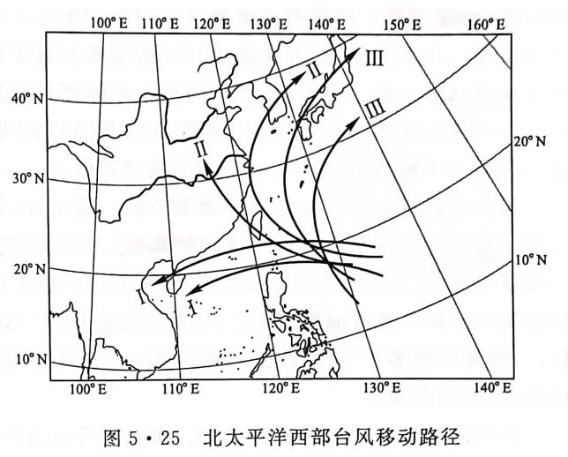

以北太平洋西部地区台风移动路径为例，其移动路径大体有三条（见图5·25）。

①**西移路径**：当北太平洋**高压脊呈东西走向，而且强大**、稳定时，或北太平洋**副高不断增强西伸**时，台风从菲律宾以东洋面向西移动，经过南海在我国海南岛或越南一带登陆。

②西北路径：当**北太平洋高压脊线呈西北—东南走向**时，台风从菲律宾以东洋面向西北方向移动，穿过硫球群岛，在我国江浙或横穿台湾海峡在浙、闽一带登陆。这条路径对我国影响范围较大，尤其华东地区。

③**转向路径**：北太平洋**副高东退海上**时，台风从菲律宾以东海区**向西北方向移动，然后转向东北方向**移去，路径呈抛物线型。对我国东部沿海地区及日本影响较大。

**台风像在流动江河中前进的涡旋，一边绕自己的中心急速旋转，一边随周围大气向前移动。**

此外，有的台风在移动过程中有左右摆动或打转等特殊路径。显然这同当时的环流形势有关。

台风移动的速度平均20—30km/h。当发生转向时速度有所减缓，转向以后又有所增快。

**典例**

(2020年海南卷)在热带气旋移动过程中，副热带高压是一个重要的牵引力。下图示意近地面风场与气压场的关系，图中等压距为5百帕。据此完成下面小题。

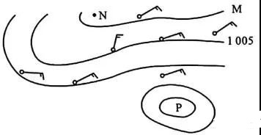

17. M线的气压值、N处的天气状况分别为

A. 1000 晴朗 B. 1000 阴雨

C. 1010 晴朗 D. 1010 阴雨

18. 如果P是一个台风，它最有可能的行进方向是

A. 偏东 B. 偏西 C. 偏南 D. 偏北

**答案：17. C**

**根据材料信息可知，图中等压距为5百帕，结合图中风向可知，图中1005hPa等压线以北气压值增高（该等压线以北盛行东北风），故M线的气压值为1010百帕。由此判断N处为高压脊，天气状况晴朗。故选C。**

**18. B 根据材料“在热带气旋移动过程中，副热带高压是一个重要的牵引力”可知，台风的移动受副热带高气压的牵引。根据上题分析可知，N为高气压中心，应隶属于副热带高气压，图中副热带高压的移动方向是偏西方向，因此如果P是一个台风，它最有可能的被牵引的行进方向也是偏西方向，故选B。**

**三、对流性天气系统**

在**暖季，当大气层结处于不稳定**状态、空中有**充沛水汽、并有足够对流冲击力**的条件下，大气中对流运动得到强劲发展，其所形成的天气系统称对流性天气系统，如雷暴、龙卷、飑线、冰雹等。

这些天气系统不仅**尺度小、生命期短，而且气象要素水平梯度很大、天气现象剧烈**，具有很大破坏力，往往是一种灾害性天气系统。

**(一)、雷暴**

雷暴是由**旺盛积雨云**所引起的伴有闪电、**雷鸣和强阵雨**的局地风暴。没有降水的闪电、雷鸣现象，称干雷暴。

雷暴过境时，气象要素和天气现象会发生剧烈变化，如**气压猛升，风向急转**，风速大增，**气温突降，随后倾盆大雨**。强烈的雷暴甚至带来冰雹、龙卷等严重灾害。

通常把只伴有阵雨的雷暴称一般雷暴，把伴有暴雨、大风、冰雹、龙卷等严重灾害性天气现象之一者，称强雷暴。两者都是由发展强烈的积雨云形成的，这类积雨云称雷暴云。

一次雷暴过程并不只是一块雷暴云，而往往是由几个或更多个处于不同发展阶段的雷暴单体所组成。

这些雷暴单体虽然处于同一个雷暴云中，而每个单体都具有独立的云内环流，都经历发展阶段（**云中贯穿上升气流**)、成熟阶段（云中出现降水以及**降水拖曳的下沉气流**）和消散阶段（云中为**下沉气流**)，并处于不断新生和消失的新陈代谢过程中。

雷暴活动具有一定的地区性和季节性。据统计，**低纬度雷暴出现的次数多**于中纬度，中纬度又多于高纬度。这是由于低纬度终年高温、多雨，**空气处于暖湿不稳定**状态，容易形成雷暴。

**中纬度夏半年**，近地层大气增温、增湿，大气层结不稳定度增大，同时经常有天气系统活动，雷暴次数也较多。

**设问：说明雷暴云从发展到消亡，**

**云内气流垂直运动方式的变化过程？**

**高纬度气温低、湿度小，大气比较稳定，雷暴很少**出现。

就同纬度来说，雷暴出现次数，一般是**山地多于平原，内陆多于沿海**。

一年中雷暴出现**最多的是夏季**，春秋次之，冬季除暖湿地区外，极少出现。

雷暴移动受地理条件影响很大。在山区**受山地阻挡，雷暴常沿山脉移动**，如果山地不高，发展强盛的雷暴可越山而过。

在海岸、江河、**湖泊地区，白天因水面温度较低**，常有局部**下沉气流产生，致使雷暴强度减弱**甚至消失，而一些较弱雷暴往往不能越过水面而**沿岸移动**，但在夜间，雷暴可能增强。

**(二)、飑线**

飑线是**带状雷暴群**所构成的风向、风速突变的**狭窄的强对流天气带**。

飑线过境时，风向突变、风速急增、气压骤升、气温剧降，同时伴有雷暴、暴雨，甚至冰雹、龙卷等天气现象。因而飑线是一种很具破坏力的严重灾害性天气。

飑线的水平范围很小，长度由几十千米到几百千米，一般为150—300km。**宽度从0.5千米到几千米**，最宽几十千米。**垂直范围只有3km**左右。维持时间多为4一10h，短的只有几十分钟（图5·26）。

飑线同积雨云集合体相伴出现，是在气团内有深厚**不稳定层，低层有丰富水汽，以及有引起不稳定能量释放**的触发机制的条件下产生的，大多发生在暖湿的热带气团内。同时还同一定的天气形势相关，例如**高空槽后、冷锋前常有飑线**出现。

**雷暴高压前缘下沉的强冷空气与其前方暖湿气流间的强辐合带**上也可形成飑线。

**(三)、龙卷**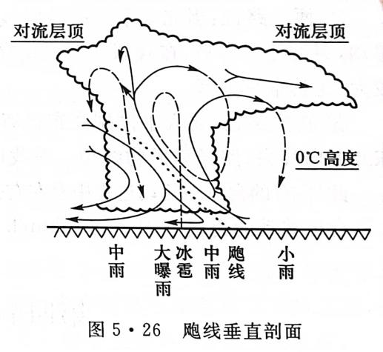

龙卷是自**积雨云底部伸出来的漏斗状的涡旋**云柱。龙卷**伸展到地面**时引起的强烈旋风，称龙卷风。

龙卷**有时悬挂在空中**，有时伸延到地面。出现在陆地上的，称陆龙卷，出现在海面上的，称海龙卷。

龙卷的水平尺度很小**，近地层直径一般几米到几百米，空中直径可达3—4km**，甚至10km。垂直范围在3一15km间。生存时间几分钟到几十分钟。

龙卷是一种强烈旋转的小涡旋，**中心气压很低**，一般比同高度四周低几十百帕。强龙卷**中心附近的地面气压可降至400hPa**以下，极端情况可达200hPa。

由于中心气压低、**气压梯度极大，引发出强大风速和上升速度**。

据估计，龙卷中心附近的风速达几十到一百米/秒，极端情况可150m/s以上，最大上升速度达几十米至上百米/秒。

**中心气压急剧降低造成了水汽迅速凝结，形成漏斗状云柱**。

这种极强的上升和水平气流具有巨大破坏力，能摧毁建筑物并能将上千、上万吨重物卷入空中。

**龙卷中心附近有下沉气流，自中心向外是强盛的上升气流**，组成漏斗状云体，其外围被水或尘土所包围。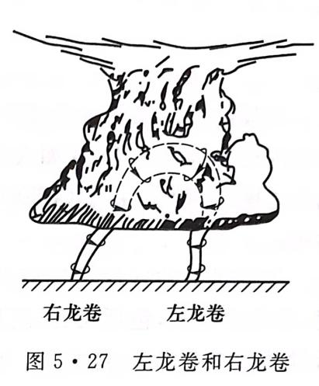

漏斗状云体轴一般是垂直的，当有垂直风切变时，也可能倾斜或折曲。

龙卷通常单个出现，也有时成对出现。而**成对龙卷的旋转方向往往相反**，一个是气旋式，另一个是反气旋式（图5·27）。

**设问：说明龙卷风被人们高度关注的理由？**

从世界范围看，龙卷主要发生在**中纬度(20°—50°)**地区。美国是龙卷出现最多的国家，平均每年出现500次左右。澳大利亚、日本次之。我国也有出现，主要在**华南、华东一带。以春季、夏初为多**。

龙卷生成在很**强的热力不稳定性大气**中，其生成机制仍没有完善的解释。一种说法认为龙卷生成与**积雨云中强烈升降气流**有关。

另一种说法认为龙卷形成在两条飑线的交点上。

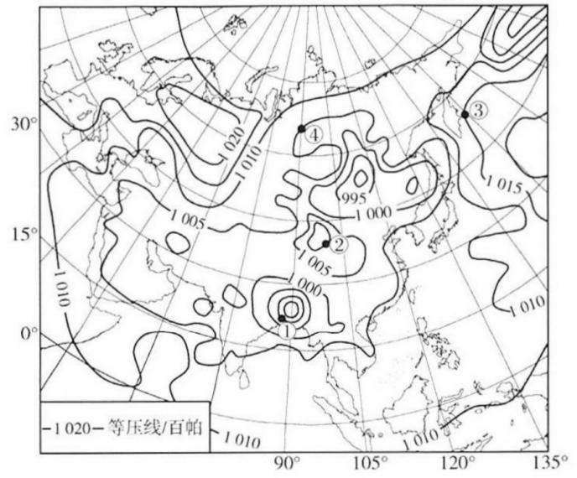

**典例**

(2020年江苏卷)图3为“亚欧大陆某时刻海平面等压线分布示意图”。读图回答5~6题。

5.下列四地中，吹偏南风的是

A.① B.② C.③ D.④

6.此时①地最可能

A.暴雨倾盆水难排 B.细雨蒙蒙衣难干

C.烈日炎炎似火烧 D.黄沙满天车难行

**【解析】5.读图分析，四个地点均位于北半球近地面，结合等压线的数值近地面风向的作图过程判断，①地位于低压中心的西南侧，风向为偏西风；**

**②地位于高压中心的东侧，风向为偏北风；**

**③地位于高压中心的西北侧，风向为偏南风；**

**④地位于低压中心的西北侧，风向为偏北风。故选C。**

**6.读图分析，此时亚欧大陆形成低压，太平洋上形成高压，说明此时为北半球的夏季。①地位于低压中心附近，盛行上升气流，并且①地纬度低，气温高，因而最可能形成强对流天气，暴雨倾盆，A正确；**

**细雨蒙蒙是暖锋天气的典型特征，B错误；**

**烈日炎炎往往是受高压控制形成，C错误；**

**此时①地降水多，植被生长茂盛，不会形成沙尘天气，D错误。**

**【答案】3.C 4.A**